МБОУ СОШ п.г.т.Славный

«СЛОВЕСНЫЕ ИГРЫ»
в группе продленного
дня 1 класса

Подготовила и провела
воспитатель ГПД
Кожаева Е.М.

2010 г.

Словесные игры

Цель игры: воспитание у уч-ся бережного отношения к родному слову;
развитие интереса к глубокому изучению русского языка во внеурочное время

Ход мероприятия

Ведущий: Здравствуйте, ребята. Вы все знаете что на этой неделе у нас проходит неделя русского языка. И сегодня мы с вами собрались здесь на Словесные игры. Сегодня мы посмотрим какие же вы знатоки русского языка. У нас будут различные задания и за каждый правильный ответ вы будете получать жетон. Вы не должны выкрикивать, а если знаете правильный ответ то поднимайте руку.

Задание 1. Ромашка
Какие слова спрятались на лепестках ромашки? Все они оканчиваются на букву Б.
л б, к б, б б, г б, д б, х б, з б, г б.
«б» находится в серцевине цветка

Ответы: лоб, клуб, боб, гриб, дуб, хлеб, зуб, герб

Задание 2. Слово в слове
Я буду показывать вам написанные слова, а ваша задача найти
в этих словах спрятанные слова.

Кобра (кора), краска (каска, краса), скот (кот), корм (ком), кочки (очки),
Кустарник ( куст, тир, наст), кисель (ель, сел), кров ( ров, вор), крапива(ива, рак), крот( кот, рот, ток), клён (лён), экран (кран).

Задание 3. Словесная фантазия
Из карточек со слогами составьте слова из двух и трех слогов

РЕ, РА, КА, ША, ЛО, ПА, СА, СЕ, РО, ГА, НО, ЗА, КО, МО, ТА

Ответы: река, село, репа, каша, нота, кора, море, рога, коза, калоша, пасека, молоко, лопата
Задание 4. Букв мало – слов много
По первому кругу вписано пять букв, а по второму – восемь. Составьте из этих букв как можно больше слов

Ответы: Оклад, клад, доклад, док, код, лад, ад, ода, до.
Около. кол, лот, тол, ток, кот, лото, лоток, окот, околоток, кок, око.

Задание 5. Ребусы
Сейчас я вам буду показывать ребусы, а вы должны будете угадать какие слова здесь зашифрованы

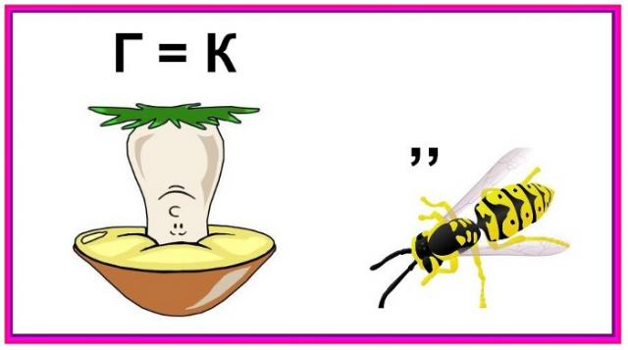 бирка
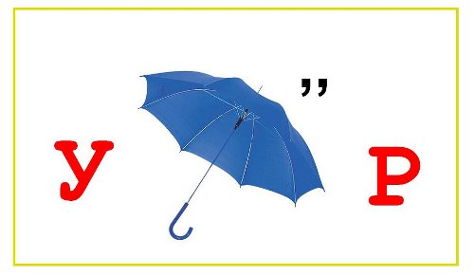узор

 каток

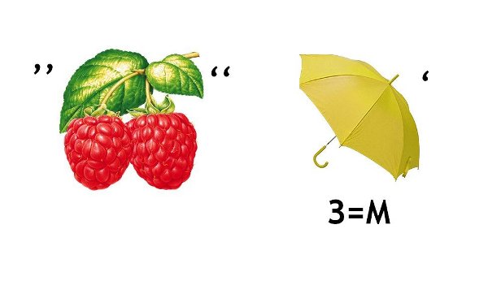лимон
Подведение итогов.

